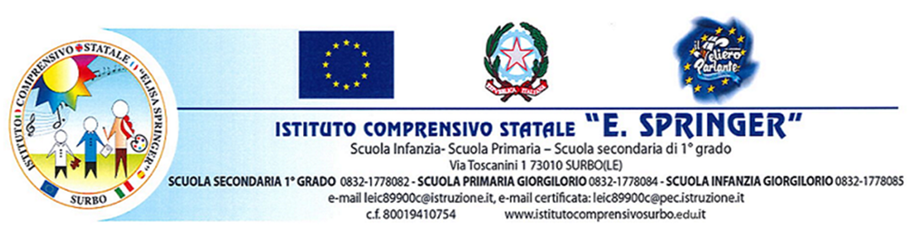

Al Dirigente Scolastico dell’Istituto Comprensivo “E. Springer” Surbo

Io sottoscritto nato a il e io sottoscritta nata a il
, in qualità di padre e madre esercenti/e la responsabilità genitoriale o soggetti affidatari o

tutori dell’alunna/o
nato/a a _ il

e residente a in ,

frequentante attualmente la classe sezione della scuola dell’Istituto Comprensivo “E. Springer””,

DICHIARANO
che il/la proprio/a figlio/a si recherà a casa:
- con lo scuolabus
- accompagnato/a dai genitori
- accompagnato/a da familiari o persone maggiorenni autorizzate: (completare la seguente tabella con i dati delle persone delegate)

cognome e nome del delegato | Numero C.I. | Firma del delegato

recapito telefonico obbligatorio dei genitori

N.B . per cambiamenti di persona o di mezzo di trasporto sarà nostra cura informare tempestivamente, in forma scritta, il coordinatore di classe.

Gli interessati hanno preso visione dell’informativa ex art. 13 GDPR.

Fabriano, Firma del padre/tutore

Firma della madre/tutore

Dichiarazione da rilasciare in caso di firma di un solo genitore

Il sottoscritto, consapevole delle conseguenze amministrative e penali per chi rilasci dichiarazioni non corrispondenti a verità, ai sensi del DPR 245/2000, dichiara di aver effettuato la scelta/richiesta in osservanza delle disposizioni sulla responsabilità genitoriale di cui agli artt. 316, 337 ter e 337 quarter del Codice civile, che richiedono il consenso di entrambi i genitori.

Firma del genitore

